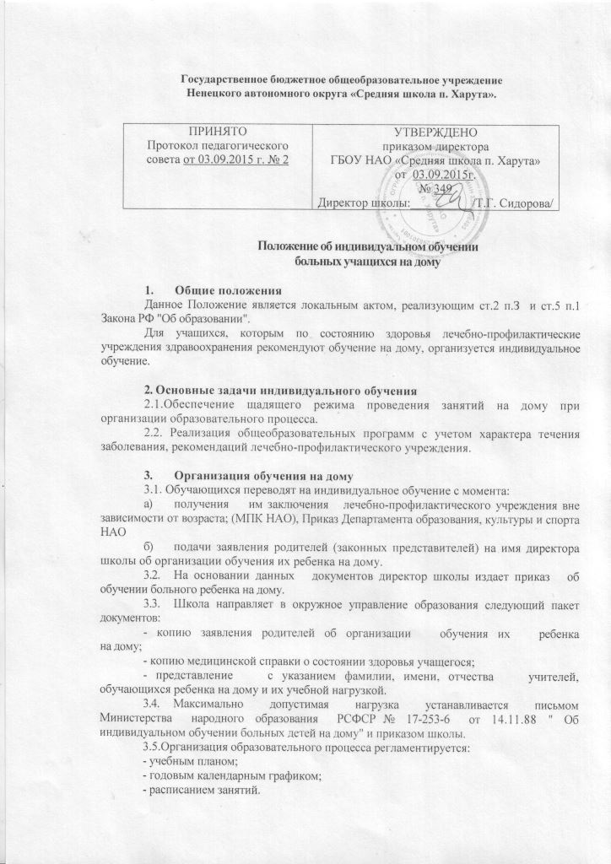
3.6. Занятия проводятся на дому по расписанию, составленному заместителем директора по учебно-воспитательной работе.
3.7. Итоговый контроль в переводных классах проводится в форме
контрольных работ по математике (алгебра) и русскому языку (диктант).
3.8. Если обучающийся является выпускником школы, то государственная
(итоговая) аттестация проводится в соответствии с Положением о государственной
(итоговой) аттестации выпускников 9-го, 11-го классов общеобразовательных
учреждений Российской Федерации.
3.9.Обучающимся выпускных классов (9-х, 11-х) выдается в установленном порядке документ государственного образца в соответствующем уровне образования.
4. Кадровый состав.
4.1. Учителя-предметники осуществляют:
- выбор вариантов проведения занятий с учетом характера течения
заболевания, рекомендаций лечебно-профилактического учреждения,
возможностей обучающегося;
- составляют индивидуальный тематический план по предмету;
- обеспечивают уровень подготовки обучающихся, соответствующий
требованиям государственного стандарта и несут ответственность за
их реализацию в полном объеме;
- заполняют журнал обучения ребенка на дому;
- переносят оценки в классный журнал.
4.2. Заместитель директора по учебно-воспитательной работе:
- осуществляет руководство обучением на дому согласно
должностной инструкции и приказу по школе;
- составляет расписание занятий;
- систематически проверяет заполняемость журнала;
- собирает документы для оформления обучения на дому;
- согласовывает с родителями наиболее удобные дни для занятий с
ребенком.

5. Документы, регистрирующие обучение на дому.
5.1. Журнал записи занятий.
5.2. Документы по организации занятий (заявление родителей, медицинская
справка, приказ по школе, расписание занятий).
5.3. Классный журнал

6. Обязанности родителей
Родители (законные представители) создают надлежащие условия для проведения занятий на дому.

